东北大学考试试卷（B闭卷）
总分 | 一 | 二 | 三 | 四 | 五 | 六 | 七
学 院
班 级
学 号
姓 名

……………○……………密……………○……………封……………○…………线………………………………
2017 — 2018 学年 第 一 学期
课程名称：数字电子技术基础
┄┄┄┄┄┄┄┄┄┄┄┄┄┄┄┄┄┄┄┄┄┄┄┄┄┄┄┄┄┄┄┄┄┄┄┄┄┄┄┄┄┄┄┄┄┄┄┄┄┄┄┄┄┄┄┄┄┄┄┄┄

一. 画波形图（每题4分，共8分）
得分：
2．如图所示触发器，写出输出端Q0和Q1的函数表达式并画出Q0和Q1端的波形，设触发器初态均为0。

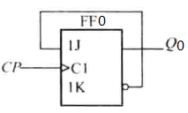

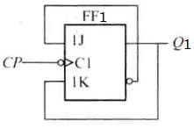

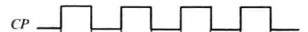

1． 已知电路和CP₁、CP₀的波形如图所示，画出Q₁、Q₂端的波形，设初态Q₁=Q₂=0。

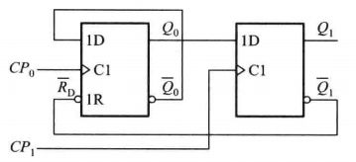
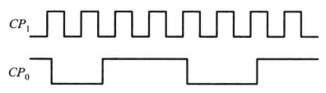

二. 分析题（共 8分）

三. 分析题（共 10分）

学 院
班 级
学 号
姓 名

……………○……………密……………○……………封……………○…………线………………………………
得分：
得分：

由四位双向移位寄存器74HC194构成的逻辑电路和输入波形如图所示，分析电路，画出输出Q₀、Q₁、Q₂和Q₃的波形。

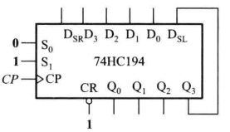
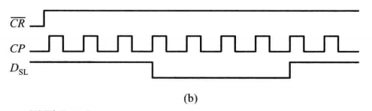

分析如图所示的电路的逻辑功能。写出电路的驱动方程、状态方程和状态转换表或状态转换图，说明电路的逻辑功能。

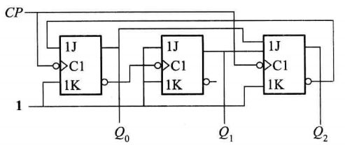

四. 设计题 （共7分）

学 院
班 级
学 号
姓 名

……………○……………密……………○……………封……………○…………线………………………………
得分：
得分：
五. 设计题 （共 7 分）

用集成555定时器设计一个多谐振荡器，要求振荡频率为100Hz，占空比为60%。画出电路图。

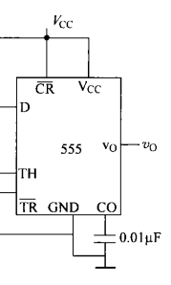

用74161和数据选择器设计一个01100011序列发生器。

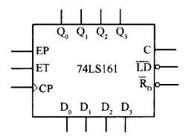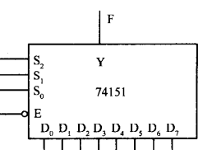

七. 设计题 （共 4 分）

……………○……………密……………○……………封……………○…………线………………………………
……………○……………密……………○……………封……………○…………线………………………………
六. 设计题 （共 6 分）

学 院
班 级
学 号
姓 名

得分：
得分：
序列信号产生电路由3位二进制递增计数器、ROM和8选1数据选择器组成，，ROM的内容如下表所示，在计数器异步清0信号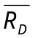和CP时钟信号的作用下对应做出多路选择器输出端F的波形。
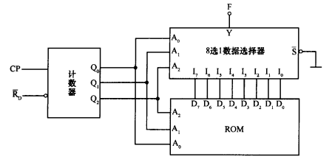
ROM的内容
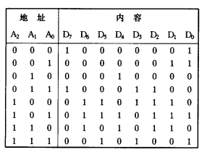
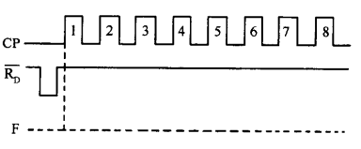

在如图所示的PLD结构图中，根据下列表示式，画出对与或阵列编程后的逻辑图。

